Больше производительности в компактном корпусе
Компания B&R представляет преемника Automation PC 2100
Automation PC 2200 - это новое поколение успешной 2000-й серии компактных промышленных компьютеров B&R. Устройства Automation PC 2200 оборудованы процессором Intel Atom поколения Apollo Lake и доступны как в формате системного блока, так и в формате панельного ПК.
Несмотря на компактные размеры, устройства серии Automation PC 2200 являются полноценными компьютерами. Промышленный ПК Automation PC 2200 может быть оснащен двух- или четырехъядерным процессором, что дает возможность адаптировать вычислительную мощность системы к нуждам производства. Гипервизор от B&R позволяет запускать операционную систему реального времени Automation Runtime параллельно с Windows 10 IoT Enterprise или ОС Linux. Промышленный ПК Automation PC 2200 можно использовать в качестве шлюза для Интернета вещей, граничного устройства или полноценного граничного контроллера.
Гибкие возможности подключения интерфейсов визуализации
Automation PC 2200 в формате системного блока может быть оснащен дополнительным интерфейсом SDL4. Эта технология передачи позволяет управлять операторскими панелями, удаленными от компьютера на расстояние до 100 метров.
Нет необходимости в обслуживании
Все версии промышленных ПК Automation PC 2200 не имеют вентиляторов или других вращающихся частей, благодаря чему они не нуждаются в техническом обслуживании. В стандартной комплектации компьютеры оборудованы двумя интерфейсами Gigabit Ethernet и двумя портами USB 3.0. Систему можно дополнить интерфейсами полевых шин, таких как POWERLINK и CAN. В качестве носителей данных используются карты памяти Compact Flash CFast объемом до 256 Гб.

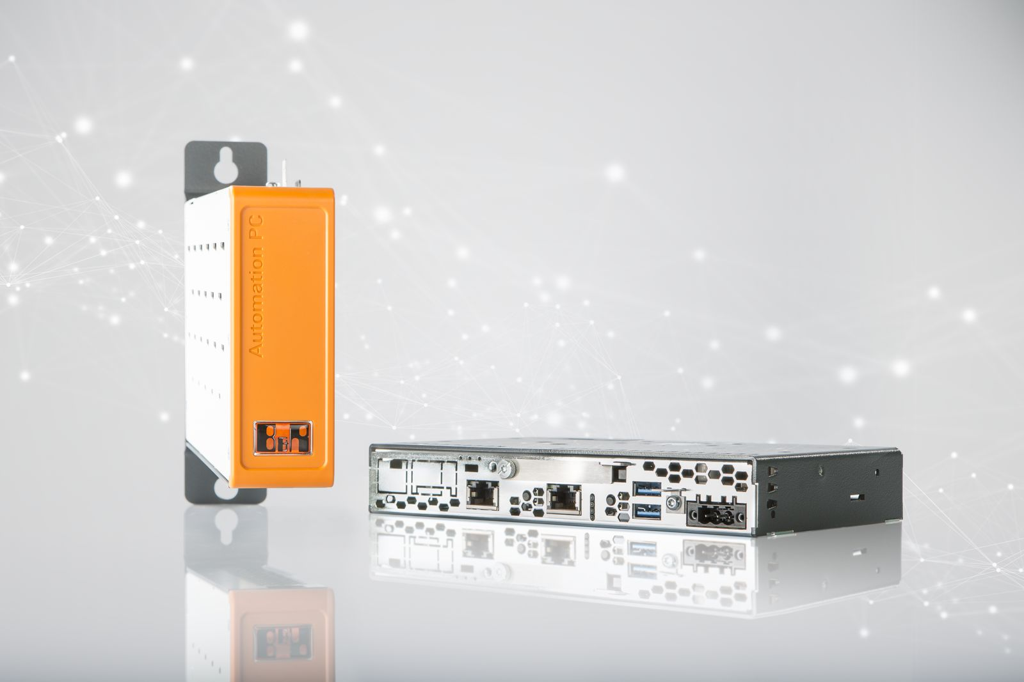
Устройства Automation PC 2200 оборудованы процессором Intel Atom поколения Apollo Lake и доступны как в формате системного блока, так и в формате панельного ПК.

О компании B&R
Компания B&R специализируется на инновационных решениях в сфере промышленной автоматизации, а также имеет представительства по всему миру со штаб-квартирой в Австрии. Продукция B&R сочетает в себе уникальные инженерные разработки и передовые технологии, и по праву завоевала международное признание и любовь клиентов. В портфолио B&R всегда найдется комплексное решение практически для любой задачи современной промышленности: автоматизация отдельных машин или целых заводов, продвинутое управление движением, визуализация, встроенные технологии безопасности и многое другое. Технологии промышленной полевой шины POWERLINK и openSAFETY, так же, как и мощная среда разработки Automation Studio являются основой постоянного совершенствования техники автоматизации и успеха компании на рынке. Дух инноваций позволяет компании B&R быть на острие прогресса, превосходя самые смелые ожидания своих клиентов.
Более подробную информацию Вы сможете найти на www.br-automation.com.

